Sülze von Rumfrüchten mit Macadamia-Gewürzsoße

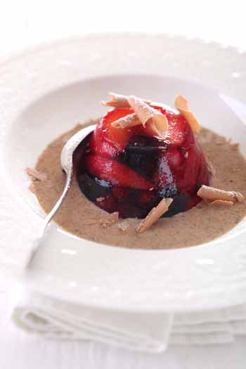
4 Personen

1 Orange
2 Pflaumen
ca. 250 g gemischte Beeren (Erd-, Him-, Heidel- und Johannisbeeren)
1 Bourbon Vanilleschote
75 g Zucker
4 El Rum, ersatzweise 1 Tl Rum-Aroma
3 Blatt rote Gelatine
200 ml Sahne
1 El Dessert-Gewürz
2 El Zimt in Blütenhonig
3 El Macadamia-Nusscreme, natur
nach Belieben gehobelte Schokolade und Puderzucker zum Garnieren

Orange schälen und filettieren. Pflaumen halbieren, Kern entfernen, Hälften in dünne Spalten schneiden. Erdbeeren putzen und je nach Größe nochmals halbieren oder vierteln. Früchte mit den restlichen Beeren locker mischen und bis zum Rand in kleine Portionsförmchen füllen.
150 ml Wasser mit Vanillemark und Zucker aufkochen. Topf vom Herd nehmen, Rum unterrühren. Gelatine 5 min. in kaltem Wasser einweichen, dann in dem noch heißen Rum-Sud auflösen. Mischung über die Früchte in den Förmchen gießen und für 3-4 Std. in den Kühlschrank stellen.
Inzwischen Sahne mit Dessert-Gewürz und Honig aufkochen. Topf vom Herd ziehen. Macadamia-Nusscreme nach und nach unterrühren. Soße vollständig erkalten lassen, dann auf Teller verteilen.
Früchte-Sülze bis zum Rand kurz in heißes Wasser tauchen, stürzen und auf dem Soßenspiegel anrichten. Nach Belieben mit gehobelter Schokolade bestreuen und mit Puderzucker bestäuben.

